Управление образования администрации Шушенского района
Муниципальное бюджетное образовательное учреждение
Шушенская средняя общеобразовательная школа №1

Как появилась Земля
Исследовательская работа
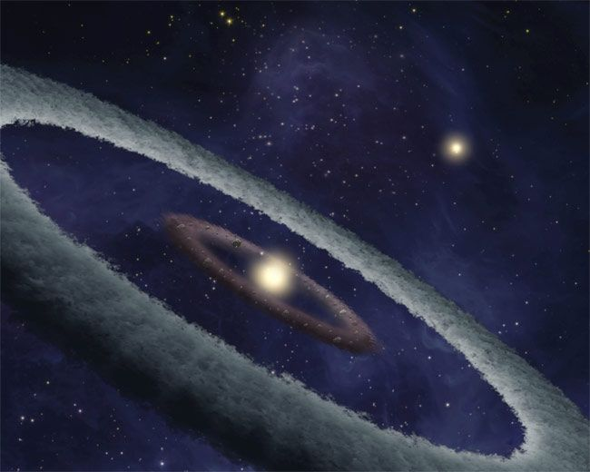

Выполнила: Недосекова Елена Павловна
ученица 2«а» класса муниципального бюджетного образовательного учреждения
Шушенская общеобразовательная школа №1
662710,ул.Мичурина 27, р.т.: 8-(39139)-31462
Домашний адрес: 662710, Красноярский край, р.п.Шушенское, 2-20-115
Руководитель: Костина Ольга Валентиновна
учитель начальных классов
муниципального бюджетного образовательного учреждения
Шушенская общеобразовательная школа №1

Шушенское 2011-2012

Информация об участнике

ФИО | Недосекова Елена Павловна
Дата рождения | 18.06.03
Домашний адрес | Красноярский край, р.п.Шушенское, 2 м-н, д.20, кв. 115
Класс | 2 «а» класс
Телефон | 8(39139) 34878
Направление работы | Естественное направление
Название работы | Как появилась Земля
Информация о научном руководителе, педагоге-наставнике:  ФИО  Место работы, должность  Почтовый адрес, телефон | Костина Ольга Валентиновна, учитель начальных классов муниципального бюджетного общеобразовательного учреждения Шушенской средней общеобразовательной школы №1  662710, Красноярский край, р.п.Шушенское, ул.Жукова, дом №13

Аннотация

Недосекова Елена Павловна
Р.п. Шушенское МБОУ СОШ №1, 2 «а» класс
«Как появилась Земля»
Руководитель: Костина Ольга Валентиновна, учитель начальных классов
Цель работы: предположить и описать условия возникновения Земли, планет
и солнечной системы в целом.
Методы исследования: изучение литературы и сведений в интернете по теме,
опыт и наблюдение, формирование предположения.
Основные результаты исследования: на основе изученной литературы и
материалов из интернета по теме, демонстрации опытов сделано
предположение, что планета Земля могла возникнуть из космических
веществ и тел путем столкновения и поглощения их друг другом. В связи с
этим тела нагревались и плавились, а затем остывали и приобретали форму и
основной состав. Так образовались планеты разные по форме и составу.

Содержание
Введение……………………………………………………………………...3
1. Что такое планета Земля и почему все планеты разные по составу…...4
1.1. Основные предположения ученых о возникновении Земли и планет.5
1.2.Почему меня заинтересовал этот вопрос………………………………6
2.Как я изучала этот вопрос…………………………………………………7
3.Выводы……………………………………………………………………...8
Литература…………………………………………………………………….9

Введение
Как-то раз я смотрела по телевизору фильм производства ВВС «Как появилась наша вселенная». Там показывали разные предположения ученых всего мира о зарождении нашей планеты и солнечной системы в целом. Меня заинтересовал тот момент, когда сказали, что до сих пор ученые спорят по этому поводу. К тому же есть версия Библии, что вселенную создал Бог. Но мне кажется, что это не так.
Поэтому целью моей работы стало исследование возможных причин появления нашей Земли и планет.
Для достижения этой цели были поставлены следующие задачи:
1.Ознакомиться с гипотезами ученых мира о происхождении планет и Земли.
2.Разработать и провести эксперименты в домашних условиях.
3.Обобщить полученные данные и оформить материал в доступном виде.
Перед тем, как начать исследование, появилась версия, что земля могла возникнуть каким-то другим путем, естественным столкновением и соединением с присутствием внешних сил. По этому вопросу написано очень много научных трудов, гипотез, статей и книг. Очень много материала найдено в интернете и в детской энциклопедии «Почему и потому» М.: Росмен-Пресс,2005.
В ходе исследования были применены следующие методы: изучение литературы по теме и материала, помещенного в интернете, изготовление и демонстрация опытов, приготовленных в домашних условиях, фиксирование результатов путем выводов к работе.

3
Что такое планета Земля и почему все планеты разные по составу

4
Основные предположения ученых мира о возникновении Земли и планет
Во все времена, пока существует человечество, люди стремились познать, как появилась Земля. Впервые появились конкретные гипотезы, касаемо этого вопроса, лишь в XVII веке, когда люди накопили достаточно знаний и открыли много законов, позволяющих создавать более менее чёткие умозаключения о возникновении Дома человечества, а также о Солнечной системе.
Итак, рассмотрим некоторые из гипотез. Согласно гипотезе французских учёных (1707 – 1788), Земля возникла в результате космической катастрофы. Они предполагали, что давным-давно какое-то небесное тело, предположительно комета, столкнулось с Солнцем, в результате чего, образовалось множество брызг, самые крупные из которых затем, остывая, превратились в планеты.
Следующую гипотезу выдвинули немецкие учёные (1724 – 1804), которые считали, что Солнечная система возникла из холодного, гигантского облака пыли. Так как частицы данного облака постоянно и беспорядочно двигались, притягиваясь, при этом, друг к другу, слипаясь, сталкиваясь, постепенно облако стало сгущаться и расти, образуя отдельные тела, в результате чего образовалось Солнце и планеты.
Французские астрономы и математики (1749 – 1827) считали, что Солнечная система возникла из раскалённого газового облака, которое остывая, сжималось, при этом образуя многочисленные кольца. Эти кольца затем уплотнялись и образовывали планеты, а центральный сгусток образовал Солнце.
В начале 20-го века английский ученый Джеймс Джинс (1877 – 1946) предположил, что когда-то давно вблизи Солнца пролетала другая звезда, которая своим тяготением вырвала из него несколько «кусков» Солнца, которые впоследствии остыли, сгустились, так появились планеты.
Современные учёные считают, что Солнечная система возникла одновременно из межзвездного вещества, состоящего из холодных частиц пыли и газа. Это вещество постепенно сжималось, и впоследствии распалось на несколько кусков. Самый большой из кусков – нынешнее Солнце. Далее этот кусок продолжал сжиматься и при этом разогреваться, а вокруг него образовалось дискообразное, вращающееся газово-пылевое облако. Самые плотные частицы образовали планеты.

5
Почему меня заинтересовал этот вопрос

6
Как я изучала этот вопрос

7
Выводы

8
Литература
- http://ru.wikipedia.org
- http://images.yandex.ru
- http://www.darwin.museum.ru/dino/be_dino/vozn.htm
- http://perunica.md8.ru/raznoe/336-otkuda-poyavilsya-na-zemle-chelovek.html
- Почему и потому: Энциклопедия для детей.
- М.: Росмен-Пресс,2005.

9

